URDHËR
Nr. 166, datë 27.4.2022

PËR FORMËN, PËRMBAJTJEN DHE KARAKTERISTIKAT E TJERA TË VULËS DHE RREGULLAT PËR PAJISJEN DHE ADMINISTRIMIN E TYRE, SI DHE FORMËN E KARTËS SË IDENTIFIKIMIT TË PËRKTHYESIT ZYRTAR DHE INTERPRETIT TË GJUHËS SË SHENJAVE
(Ndryshuar me urdhër nr. 622, datë 13.12.2024)
(I përditësuar)

Në mbështetje të nenit 102, pika 4, të Kushtetutës, të nenit 7, pika 2, të ligjit nr. 8678, datë 14.5.2001, “Për organizimin dhe funksionimin e Ministrisë së Drejtësisë”, të ndryshuar, të nenit 18, pika 3, të ligjit nr. 82/2021, “Për përkthimin zyrtar dhe profesionin e përkthyesit zyrtar”,

URDHËROJ:

1. Miratimin e formës dhe të përmbajtjes së vulës të përkthyesit zyrtar, sipas modelit në shtojcën nr. 1, bashkëlidhur këtij urdhri dhe pjesë përbërëse e tij.
2. Miratimin e formës së kartës së identifikimit të përkthyesit zyrtar dhe të interpretit të gjuhës së shenjave sipas përshkrimeve në shtojcat nr. 2 dhe nr. 3, bashkëlidhur këtij urdhri dhe pjesë përbërëse e tij.
3. Çdo përkthyes zyrtar, përpara fillimit të ushtrimit të profesionit pajiset me vulë dhe me kartën e identifikimit të përkthyesit, shpenzimet e të cilave përballohen prej tij. Çdo interpret i gjuhës së shenjave, përpara fillimit të ushtrimit të profesionit, pajiset me kartën e identifikimit, shpenzimet e të cilës përballohen prej tij.
4. Karta e identifikimit përdoret vetëm gjatë ushtrimit të detyrës ose për shkak të saj dhe paraqitet në çdo rast të ushtrimit të detyrës nga përkthyesi zyrtar ose interpreti i gjuhës së shenjave. Përkthyesi zyrtar ose interpreti i gjuhës së shenjave nuk mund të ushtrojë veprimtarinë e përkthimit zyrtar ose interpretimit të gjuhës së shenjave, kur caktohen nga autoritetet publike ose organet proceduese, pa qenë i pajisur me kartën e identifikimit.
5. Prodhimi i vulës bëhet nga subjekte private shqiptare ose të huaja, që e ushtrojnë veprimtarinë e përgatitjes së vulave me leje të lëshuar nga organet kompetente. Karta e identifikimit mund të prodhohet nga subjektet private, sipas përshkrimeve të përcaktuara në shtojcat 2 dhe 3, vetëm kur përmbushen rregullat e përcaktuara në këtë urdhër.
6. Shfuqizuar.
7. Shfuqizuar.
8. Shfuqizuar.
9. Shfuqizuar.
10. Shfuqizuar.
11. Shfuqizuar.
12. Shfuqizuar.
13. Përkthyesi zyrtar është i detyruar të kujdeset për ruajtjen e vulës nga dëmtimet, vjedhjet dhe përdorimin nga të tretët.
14. Vula është personale dhe përdoret vetëm nga përkthyesi zyrtar. E drejta për të përdorur vulën nuk mund t’i jepet në asnjë rrethanë të tretëve. Përdorimi i vulës ose i kartës së identifikimit nga persona të tretë, kur nuk përbën vepër penale, përbën shkelje disiplinore.
15. Shfuqizuar.
16. Shfuqizuar.
17. Shfuqizuar.
18. Ngarkohet Drejtoria e Përgjithshme Rregullatore e Çështjeve të Drejtësisë, përkthyesit zyrtar dhe interpretët e gjuhës së shenjave për ndjekjen dhe zbatimin e këtij urdhri.
19. Ngarkohet Sektori i Arkiv-Protokollit për njoftimin e këtij urdhri.
Ky urdhër hyn në fuqi pas botimit në Fletoren Zyrtare.

MINISTËR I DREJTËSISË
Ulsi Manja

SHTOJCË NR. 1
FORMA DHE PËRMBAJTJA E VULËS SË PËRKTHYESIT ZYRTAR
(zëvendësuar me urdhrin nr. 622, datë 13.12.2024)

Vula e përkthyesit zyrtar ka ngjyrë blu dhe formë rrethore me diametër 35 mm. Brenda saj janë shkruar, në formë të harkuar, me shkronja të mëdha, fjalët “REPUBLIKA E SHQIPËRISË”. Poshtë tyre me shkronja të mëdha, por më të vogla si madhësi, në një rresht të dytë, në formë të harkuar shkruhet emri dhe mbiemri i përkthyesit zyrtar. Në qendër vendoset stema e Republikës së Shqipërisë.
Poshtë stemës, në formë të harkuar, në të kundërt të emrit dhe mbiemrit të përkthyesit zyrtar, me shkronja të mëdha dhe në të njëjtën madhësi me to, shkruhen fjalët “PËRKTHYES ZYRTAR I GJUHËS”. Poshtë tyre, në një rresht të dytë, me shkronja të mëdha, shkruhet gjuha për të cilën është certifikuar përkthyesi zyrtar.



SHTOJCË NR. 2
PËRSHKRIMI I KARTËS SË IDENTIFIKIMIT PËR PËRKTHYESIT ZYRTAR
(zëvendësuar me urdhrin nr. 622, datë 13.12.2024)

1. Karta e identifikimit e përkthyesit zyrtar ka ngjyrë të bardhë, formë drejtkëndore me lartësi 54.0 mm dhe gjerësi 86.0 mm. Korniza e kartës së identifikimit ka ngjyrë të kuqe. Në pjesën e sipërme të kartës vendoset stema e Republikës së Shqipërisë, dhe poshtë saj, shkruhet me shkronja të mëdha “REPUBLIKA E SHQIPËRISË”. Poshtë fjalëve “REPUBLIKA E SHQIPËRISË”, por me një madhësi më të vogël, shkruhet “MINISTRIA E DREJTËSISË”. Në të majtë, me shkronja të mëdha shkruhet “PËRKTHYES ZYRTAR”. Fotografia e përkthyesit zyrtar vendoset majtas ndërsa korniza e vendit ku do të vendoset fotografia ka ngjyrë të kuqe të lehtë.
2. Të dhënat që janë në përmbajtje të kartës së identifikimit janë si më poshtë:
a) emri;
b) mbiemri;
c) gjuha/ët për të cilën është certifikuar përkthyesi zyrtar;
ç) adresa elektronike;
d) numri dhe data e lëshimit të certifikatës;
dh) fotografia e përkthyesit zyrtar me vulë të Ministrisë së Drejtësisë.

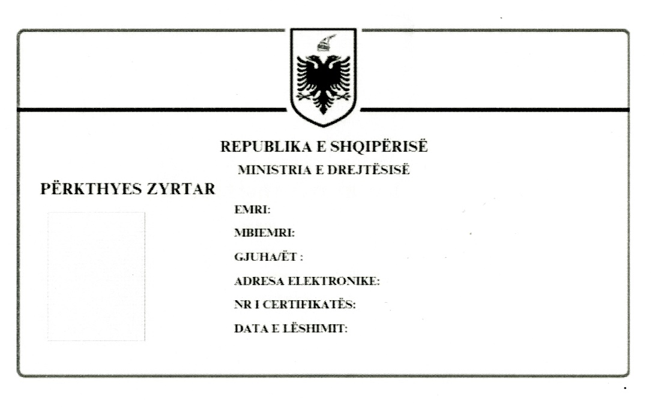

SHTOJCË NR. 3
PËRSHKRIMI I KARTËS SË IDENTIFIKIMIT PËR INTERPRETIN E GJUHËS SË SHENJAVE
(zëvendësuar me urdhrin nr. 622, datë 13.12.2024)

1. Karta e identifikimit e interpretit të gjuhës së shenjave ka ngjyrë të bardhë, formë drejtkëndore me lartësi 54.0 mm dhe gjerësi 86.0 mm. Korniza e kartës së identifikimit ka ngjyrë blu. Në pjesën e sipërme të kartës vendoset stema e Republikës së Shqipërisë, dhe poshtë saj, shkruhet me shkronja të mëdha “REPUBLIKA E SHQIPËRISË”. Poshtë fjalëve “REPUBLIKA E SHQIPËRISË”, por me një madhësi më të vogël, shkruhet “MINISTRIA E DREJTËSISË”. Në të majtë, me shkronja të mëdha shkruhet “INTERPRET I GJUHËS SË SHENJAVE”. Fotografia e interpretit të gjuhës së shenjave vendoset majtas ndërsa korniza e vendit ku do të vendoset fotografia ka ngjyrë blu të lehtë.
2. Të dhënat që janë në përmbajtje të kartës së identifikimit janë si më poshtë:
a) emri;
b) mbiemri;
c) adresa elektronike;
ç) interpret i gjuhës së shenjave shqipe;
d) numri dhe data e lëshimit të certifikatës;
dh) fotografia e interpretit të gjuhës së shenjave me vulë të Ministrisë së Drejtësisë.

